به نام خدا



مدار کنترل‌کننده‌ی تایمر ماشین لباسشویی
آزمایشگاه مدار های منطقی – گزارش کار آزمایش شماره 4

استاد
دکتر شاهین حسابی

دانشگاه صنعتی شریف
بهار 1405

تیم شماره 2 :
محمد مهدی مرادی - 403106681
محمد امین فخری - 402106253

فهرست
مقدمه: 3
تئوری آزمایش: 4
1- دستور کار آزمایش 4
2- حالت های ممکن برای طراحی این مدار 4
انجام آزمایش: 5
1- طراحی و پردازش ورودی های مدار 5
2- منطق مدار 6
3- پیاده سازی فلیپ فلاپ ها و خروجی ها 11
4- کامل شدن مدار 14
نتیجه و بحث: 14

مقدمه:
هدف از انجام این آزمایش، آشنایی و ساخت یک مدار کنترل‌کننده ساده با استفاده از ASM Chart و پیاده سازی آن در نرم‌افزار پروتئوس می‌باشد. این مدار کنترل کننده، تایمر یک ماشین لباسشویی میباشد که بسته به ورودی های مختلف واردشده از سمت کاربر، حالت های متفاوتی را طی می‌کند. بطور کلی این تایمر پس از برآورده شدن شروط شروع به کار، نشان می‌دهد که ماشین لباسشویی، در کدام یک از وضعیت های آبگیری، گرم کردن و... میباشد و درنهایت پس از اینکه تمام این مراحل طی شد و کار ماشین لباسشویی تمام شد، پیغام Finish را به مخاطب اعلام میدارد.

تئوری آزمایش:
در این گزارش آزمایش، به طور کامل توضیح میدهیم که چگونه میتوان با استفاده از ASM Chart ، یک مدار کنترل‌کننده تایمر ماشین لباسشویی ساخت.

1- دستور کار آزمایش
سیگنالهای ورودی:
- کلیدهای دوحالته شروع (Start)، باز و بسته بودن شیر آب (Valve)، باز و بسته بودن در ماشین لباسشویی (Door)، انتخاب برنامه شستوشو با آب گرم یا سرد (Function) .
- یک کلید از نوع button-push برای بازگرداندن مدار به حالت اولیه. (Reset)
- یک مولد پالس برای ورودی clock .

سیگنالهای خروجی:
آبگیری (Fill)، گرم کردن آب (Heat)، شستوشو (Wash)، تخلیه آب (Drain)، خشک کردن (Dry) و خاتمه (Finish)

طرز کار:
با زدن کلید شروع کار ماشین لباسشویی آغاز میشود، به شرط آنكه شیر آب باز و در ماشین لباسشویی بسته و برنامه شست‌وشو مشخص باشد. این ماشین، دو برنامه شست‌وشو با آب گرم و شست‌وشو با آب سرد دارد که با تغییر وضعیت یک کلید مشخص میشود. در برنامه شست‌وشو با آب سرد، عملیات آبگیری، شست‌وشو، تخلیه و خشک‌کردن به ترتیب در زمانهای T1، T3، T4 و T5 ثانیه انجام میشود. در برنامه شست‌وشو با آب گرم، عملیات آبگیری، گرم‌کردن آب، شست‌وشو، تخلیه و خشک‌کردن به ترتیب در زمانهای T1، T2، T3، T4 و T5 ثانیه انجام میشود. در پایان هر دو برنامه شست‌وشو، خروجی خاتمه (Finish)فعال میشود و مدار در همان وضعیت باقی می‌ماند تا زمانی که کلید Reset فشرده شود و تایمر به حالت اولیه برگردد. زمانهای T1 ، T4 و T5 را ۲ پالس ساعت و زمانهای T2 و T3 را ۳ پالس ساعت فرض کنید.

2- حالت های ممکن برای طراحی این مدار

مدار مذکور را به دو روش می‌توان پیاده سازی نمود:

- برای هر یک از متغیر های Fill، Heat و الی آخر یک استیت در نظر بگیریم و سپس با استفاده از شمارنده‌ها، هرگاه به داخل این استیت ها رفتیم شمارش را شروع کرده و به اندازه ی مدت زمان تعیین شده برای هر عملیات، خروجی نشانگر آن عملیات را برابر مقدار 1 کنیم. در نهایت پس از گذرانده شدن کلاک های مربوط به هر عملیات، مقدار خروجی را به 0 برگردانیم.
- در این روش برای هر یک از کلاک های تایمر، یک استیت در نظر می‌گیریم. در نتیجه‌ی این کار، نیازی به استفاده از شمارنده ها در این مدار نخواهد بود. برای هر یک از خروجی های Fill، Heat و الی آخر، به اندازه‌ی مدت زمانی که باید خروجی آنها برابر 1 نشان داده شود، استیت خواهیم داشت. به این واسطه، بدون نیاز به شمارنده ها و فقط با تغییر وضعیت استیت ها، خواهیم توانست خروجی ها را به شکل دلخواهمان نمایش دهیم.

در روش اول، ما استیت ها و در نتیجه فلیپ فلاپ ها و گیت های کمتری را استفاده خواهیم کرد، از این رو این مدار بهینه تر می‌باشد. اما در روش دوم، بواسطه ی حذف قسمت شمارنده از مدار، با مدار ساده تری از لحاظ منطقی رو به رو هستیم که این به فهم هر چه بیشتر مدار کمک می‌کند.
در ادامه ی گزارش آزمایش، ما از روش دوم برای پیاده سازی این مدار استفاده خواهیم کرد...

انجام آزمایش:
در این قسمت از گزارش، فرآیند انجام آزمایش را به صورت مرحله به مرحله دنبال میکنیم.

1- طراحی و پردازش ورودی های مدار

همانطور که در شکل 1 می‌بینید، مطابق با دستور کار، برای هر یک از کلید های Door، Valve ، Start و Function یک کلید دو حالته در نظر می‌گیریم. همچنین برای بازگرداندن مدار به حالت اولیه، از یک push button استفاده می‌کنیم. سپس با استفاده از مقاومت ها و ترمینال های گراند و پاور مدار آنها را تکمیل میکنیم.
در حالت های مختلف کلید door، مقدار 1 به معنی بسته بودن در و مقدار 0 به معنی باز بودن در ماشین لباسشویی می‌باشد. همچنین در کلید valve، مقدار 1 به معنای باز بودن شیر آب و مقدار 0 به معنای بسته بودن شیر آب می‌باشد. کلید start نیز اگر برابر 1 باشد به معنای روشن بودن ماشین و اگر 0 باشد به معنای خاموش بودن ماشین است. در صورتی که این 3 کلید مقداری برابر 1 داشته باشند، مدار شروع به فعالیت می‌کند. بنابراین ما مقادیر این سه کلید را با یکدیگر AND می‌کنیم و این مقدار را به ترمینال C می‌دهیم. در کلید بعدی یعنی کلید function، مقدار 1 را به معنای شستشوی گرم و مقدار 0 را به معنای شستشوی سرد در نظر می‌گیریم. مقدار این کلید را به ترمینال F و مقدار کلید Reset را نیز به ترمینال R می‌دهیم. همچنین برای هر سه تا ترمینال بالا، حالت Not آنها را هم به ترمینال های C'، F' و R' می‌دهیم. (شکل 1)

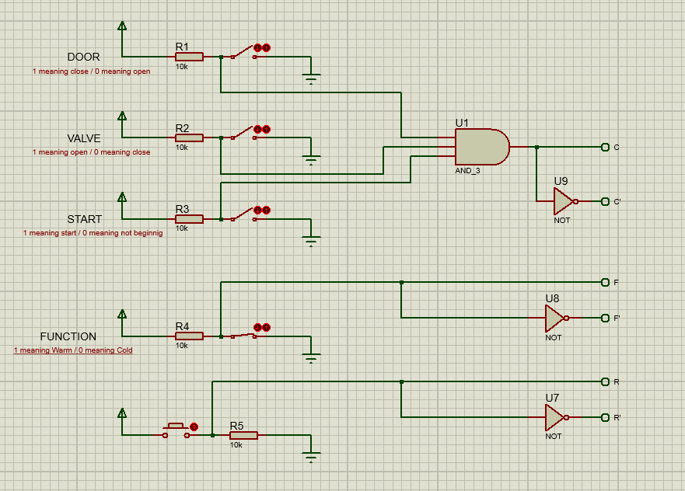
شکل 1

2- منطق مدار
در این بخش در ابتدا با کمک ASM Chart رویکرد کلی مدار را بررسی میکنیم.
همانطور که قبلا گفته شد، برای هر کلاک از این تایمر، یک استیت مجزا در نظر می‌گیریم. اولین استیت یعنی s0 را، استیت idle در نظر می‌گیریم و تا وقتی مقدار C برابر صفر بود، در این استیت میمانیم. پس از اینکه C برابر یک شد، مدار شروع به کار می‌کند و ما به استیت بعدی یعنی s1 می‌رویم. در اینجا باید مقدار خروجی Fill برابر 1 شود، پس از این، با خوردن کلاک بعدی به استیت s2 می‌رویم که در اینجا نیز باید خروجی Fill همچنان برابر 1 بماند. با خوردن کلاک بعدی، ابتدا مقدار Fill را برابر صفر میکنیم، زیرا به اندازه ی تعیین شده برای T1، یعنی 2 کلاک، این خروجی روشن مانده بود. سپس چک میکنیم که ورودی Function در کدام وضعیت است، اگر مقدار آن برابر 1 بود به استیت s3 میرویم و اگر مقدار آن برابر 0 بود به استیت s6 پرش میکنیم؛ این به این علت است که در حالت شستشوی سرد، عملیات گرم کردن را نداریم. چنانچه به استیت s3 رفتیم، خروجی heat مقدار 1 را نشان می‌دهد و پس از 3 کلاک، یعنی هنگام رسیدن به استیت s6 دوباره به مقدار صفر باز می‌گردد و خروجی Wash برابر 1 میشود. به همین منوال به پیشروی در استیت‌های s7 تا s12 ادامه میدهیم و به جایی می‌رسیم که نیاز است تا خروجی Dry پس از دو کلاک نمایش عدد 1، به مقدار صفر باز گردد. در این هنگام وارد استیت s13 شده و خروجی Finish را برابر 1 میکنیم و تا مادامی که کلید Reset فشرده نشود، در این استیت میمانیم. هنگامی که کلید ریست فشرده شد، Finish را صفر کرده و به استیت s0 باز میگردیم. در شکل 2، این ASM Chart رسم شده است.

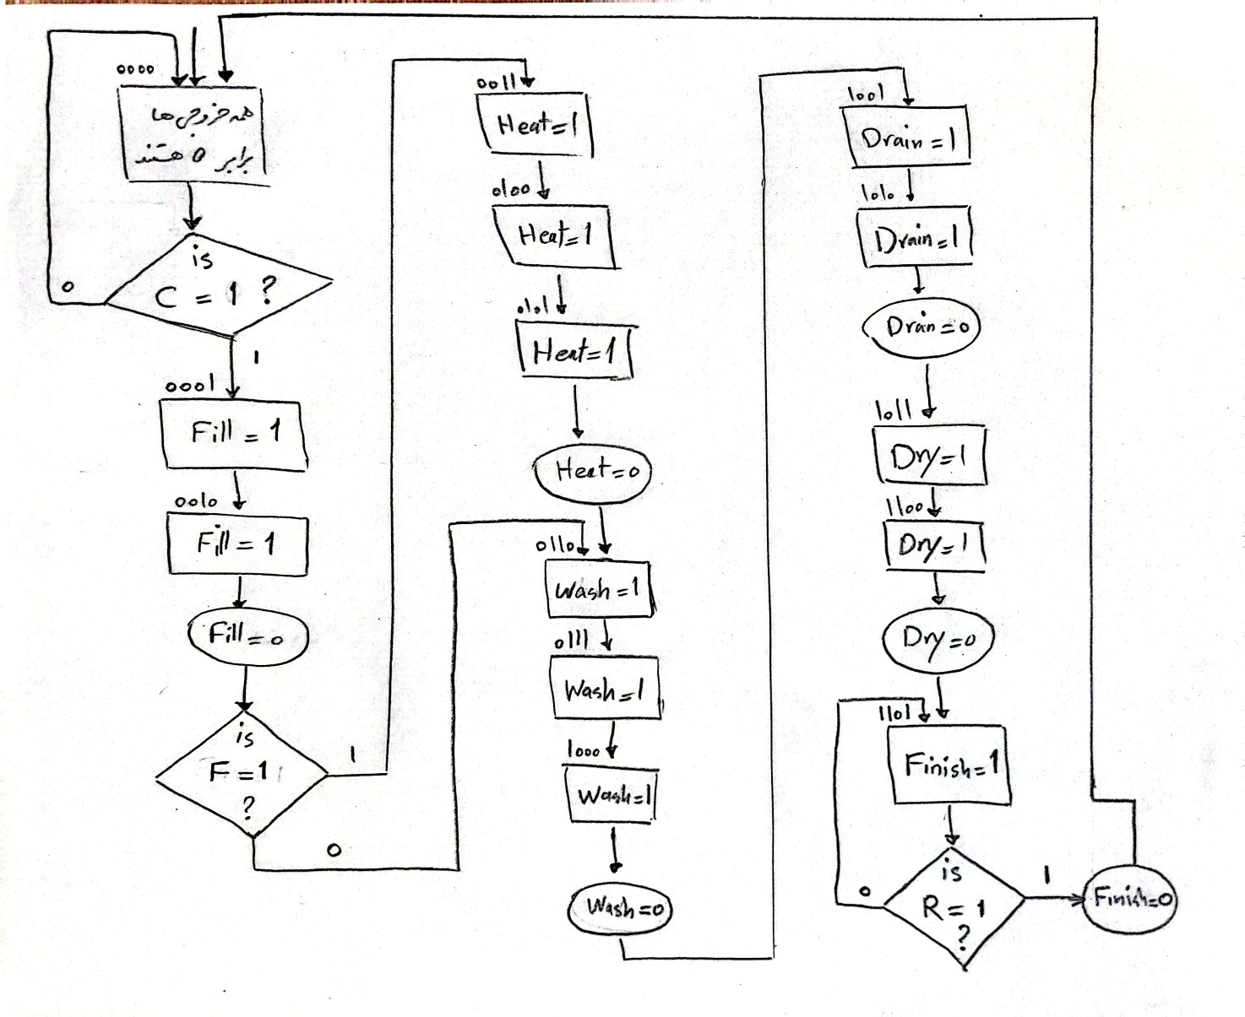
شکل 2

حال با توجه به asm chart رسم شده، جدول حالت ها را رسم کرده و مقداردهی میکنیم. در این جدول در قسمت ورودی، با توجه به اینکه باید بتوانیم 14 استیت مختلف (s0 تا s13) را بسازیم، چهار D فلیپ فلاپ Q0 تا Q3 وجود دارد. همچنین سه ورودی C و F و R نیز در این جدول وجود دارند. از طرف دیگر در قسمت خروجی های این جدول، علاوه بر 6 خروجی موردانتظار، 4 حالت بعدی فلیپ فلاپ های Q0 تا Q3 نیز وجود دارند. با توجه به منطق موجود در asm chart رسم شده، خانه های این جدول را پر میکنیم. (شکل 3)

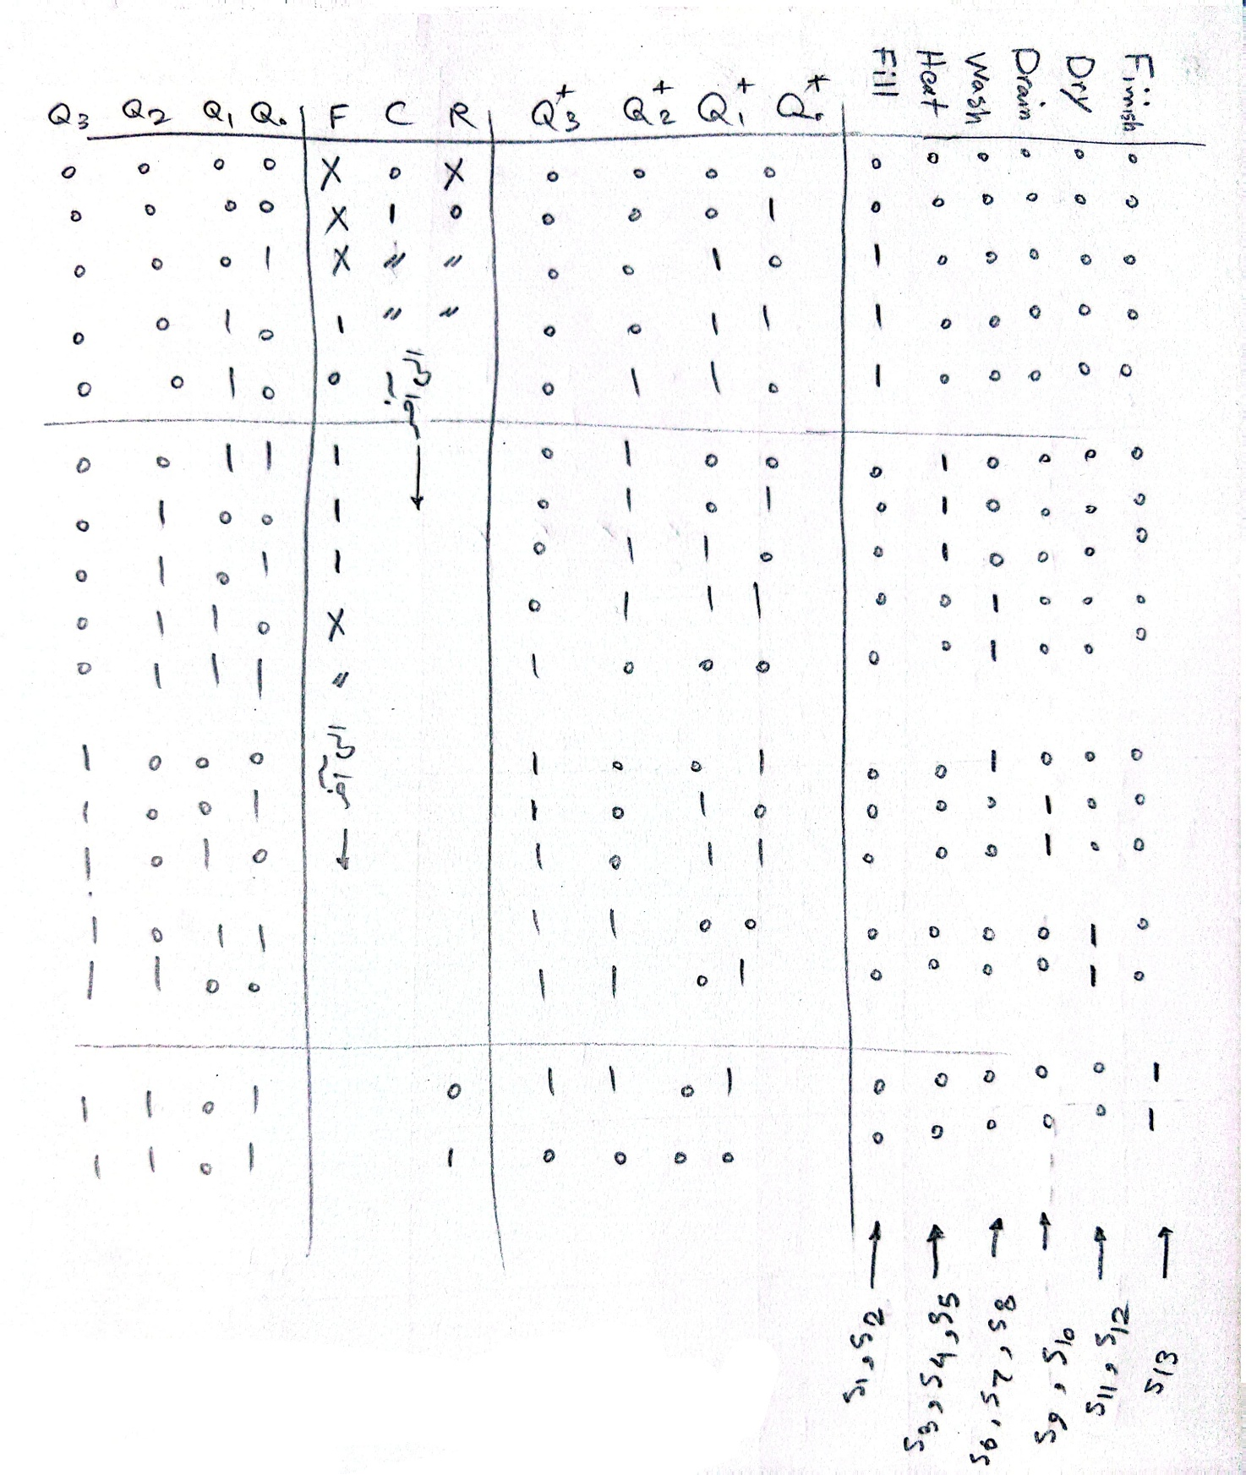
شکل 3

همانطور که پیداست، این ماشین از نوع مور خواهد بود، زیرا خروجی ها فقط تابع حالت فعلی هستند.
در مرحله بعد، با رسم جدول های کارنو، حالت های بعدی فلیپ فلاپ های Q0 تا Q3 را پیدا می‌کنیم. از آنجایی که رسم جدول کارنو برای 7 ورودی ناممکن است، 3 بیت F و R و C را به صورت منطقی داخل بلوک های جدول کارنو به کار می‌بریم و از همین جهت، جدول کارنوی ما 4 ورودی (16 خانه ای) خواهد شد. ممکن است در قسمت هایی به واسطه ی این کار، مدار به ساده ترین شکل خود در نیاید، اما چون قصد ما در طراحی این مدار لزوما بهینه ترین حالت ممکن نیست، از این موضوع چشم‌پوشی میکنیم. (شکل 4)

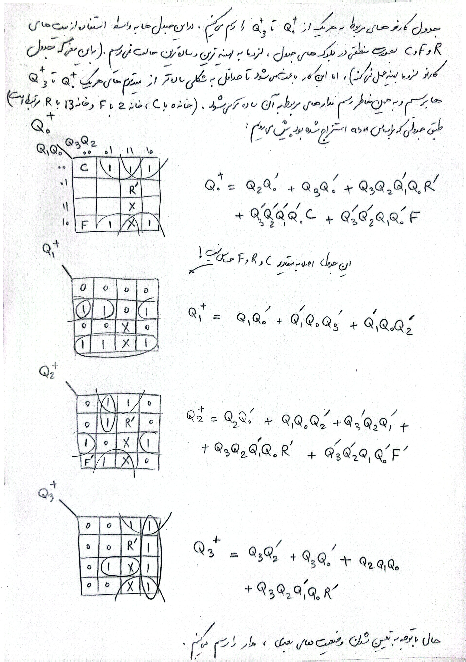
شکل 4

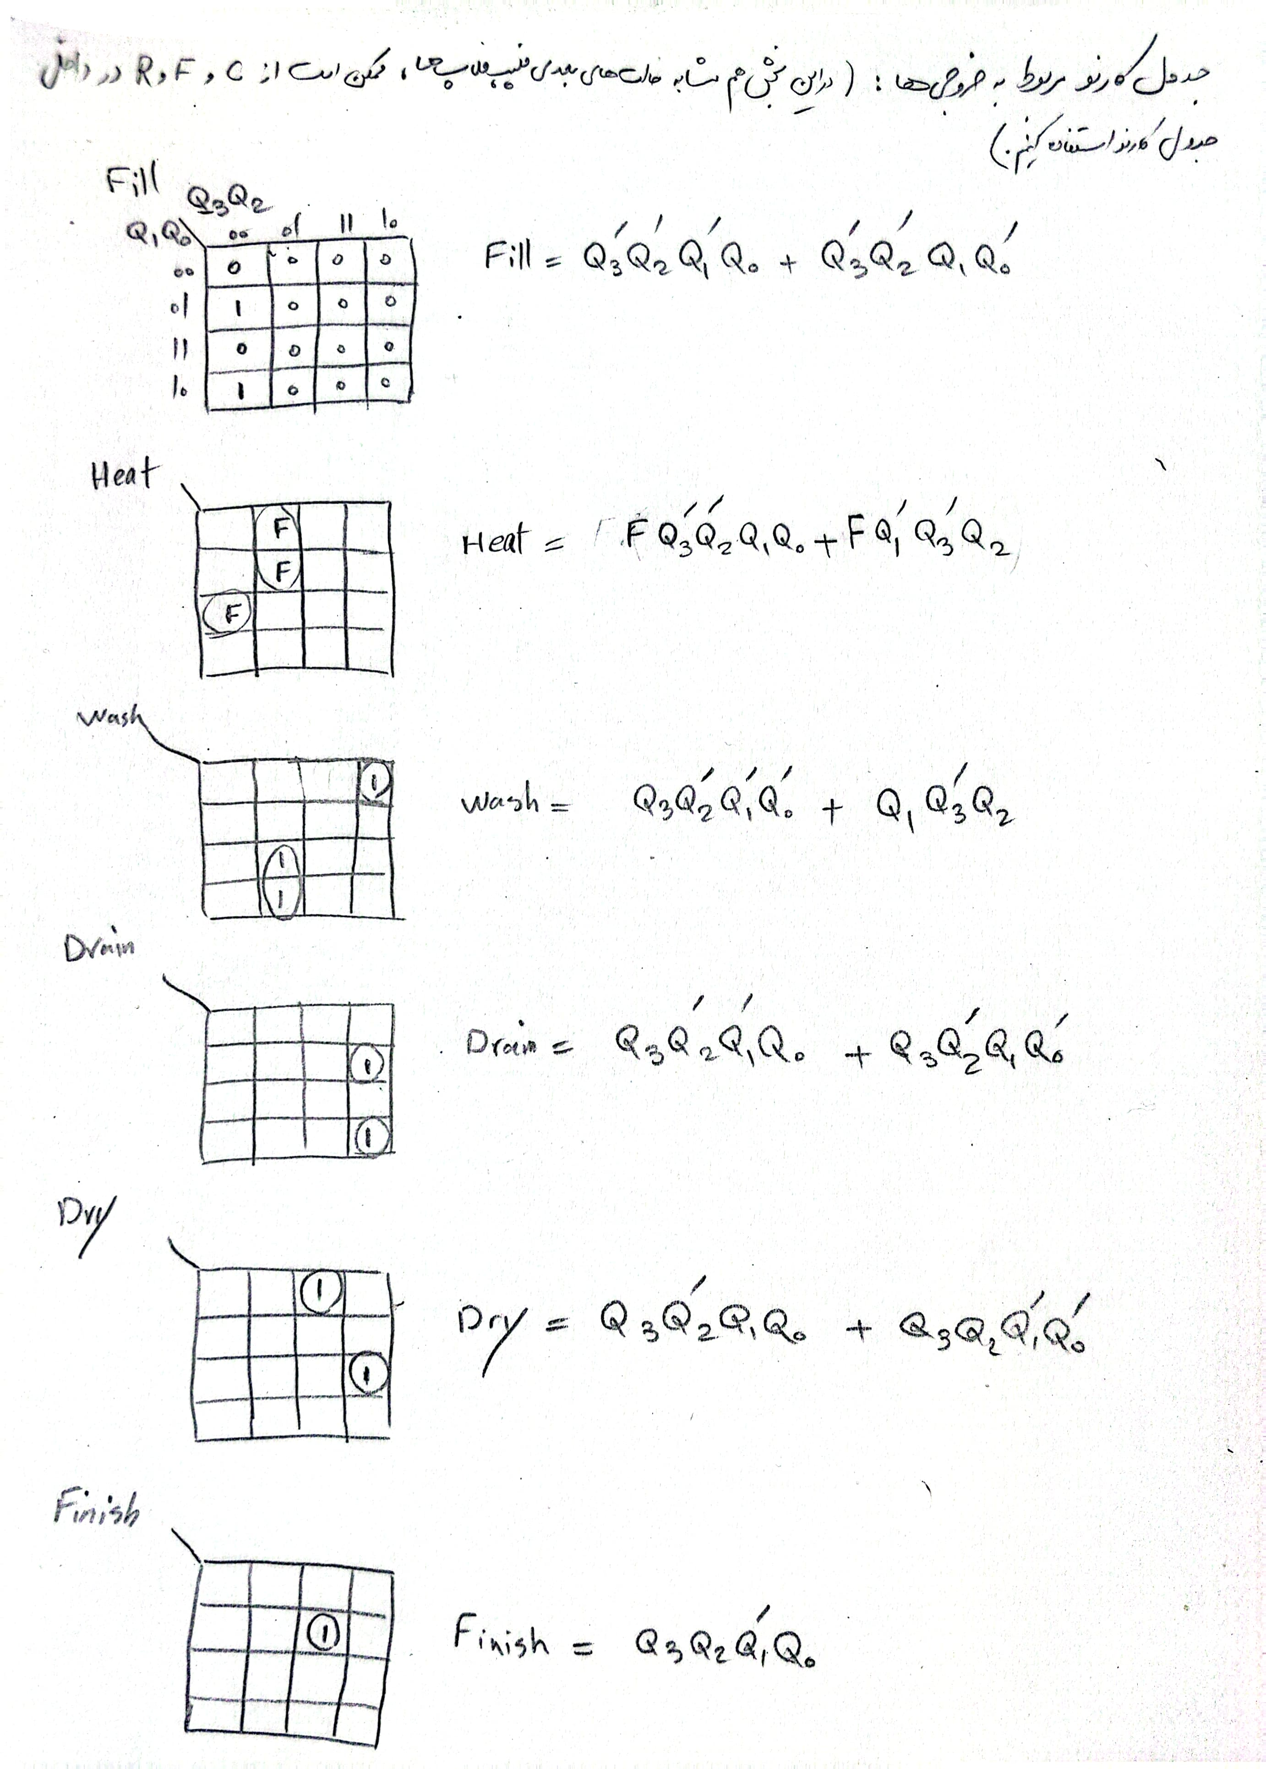
مشابه با صفحه قبل، این بار جدول کارنو را برای 6 خروجی مدار رسم میکنیم. در جدول کارنوی مربوط به Heat از F استفاده شده است.
شکل 5

3- پیاده سازی فلیپ فلاپ ها و خروجی ها
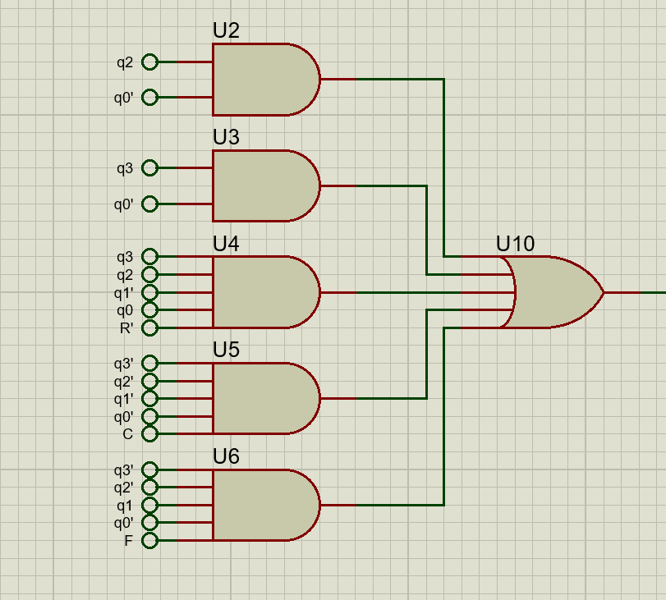
دقیقا مطابق با عباراتی که در قسمت جدول های کارنو به دست اوردیم، ورودی های فلیپ فلاپ ها را تنظیم میکنیم. به ترتیب در شکل های 6 تا 9 ، گیت هایی که پیش از هر یک از فلیپ فلاپ های Q0 تا Q3 وجود دارند را مشاهده میکنید.
شکل 6 – گیت های پیش از Q0

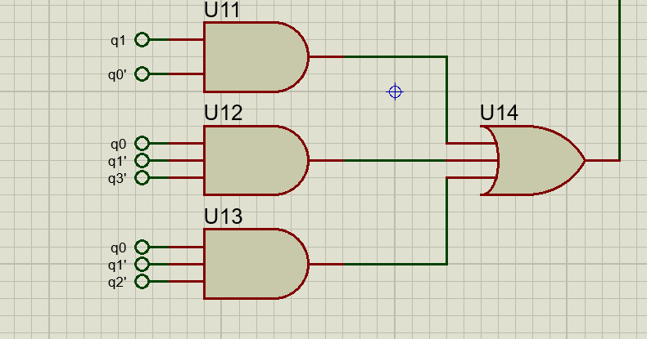
شکل 7 – گیت های پیش از Q1

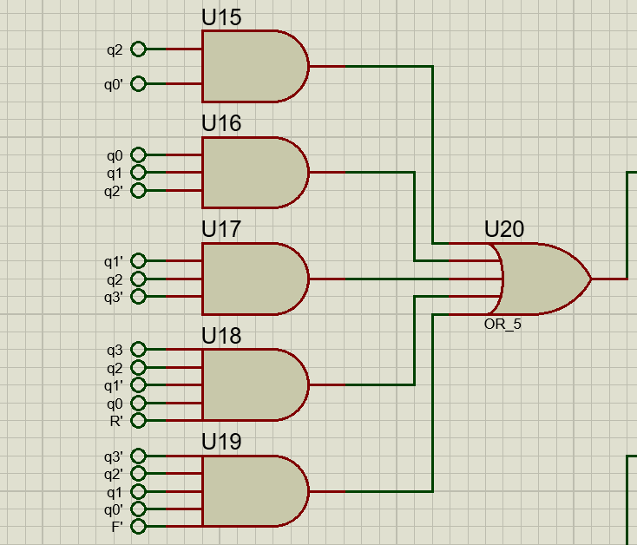
شکل 8 – گیت های پیش از Q2

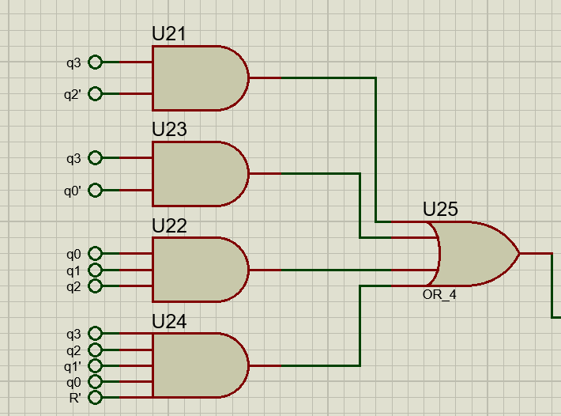
شکل 9 – گیت های پیش از Q3

همچنین مطابق با عباراتی که در قسمت جدول های کارنو به دست اوردیم، خروجی ها را نیز تنظیم میکنیم. در شکل های 10 و 11 ، گیت های سازنده خروجی ها را مشاهده میکنید.

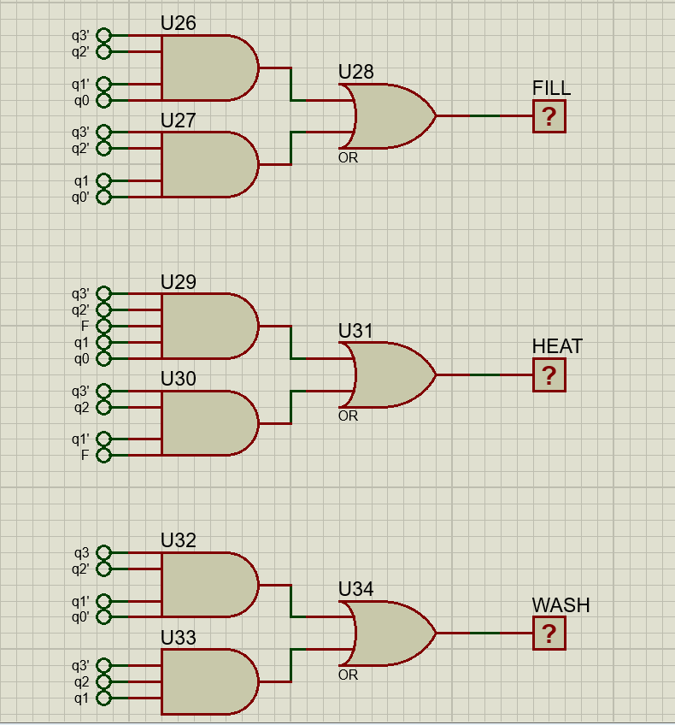
شکل 10

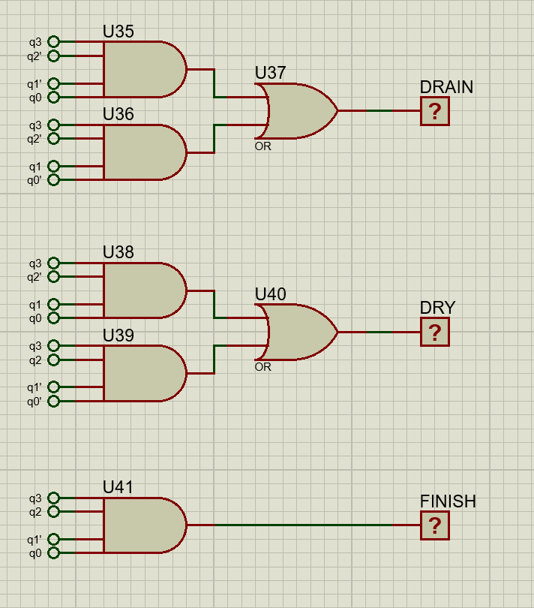
شکل 11

4- کامل شدن مدار
در نهایت که تمامی بخش های ورودی ها، فلیپ فلاپ ها و خروجی ها را به طور کامل شرح داده و رسم کردیم، تنها کافیست تا مولد پالس را به کلاک فلیپ فلاپ ها و ترمینال R را به ریست فلیپ فلاپ ها وصل کنیم تا مدارمان تکمیل شود. حال با تست کردن حالت های مختلفی از ورودی ها، می‌بینیم که این مدار به درستی کار می‌کند. (شکل 12 – فایل با کیفیت بالاتر تصویر مدار نهایی در فایل تحویلی موجود است.)
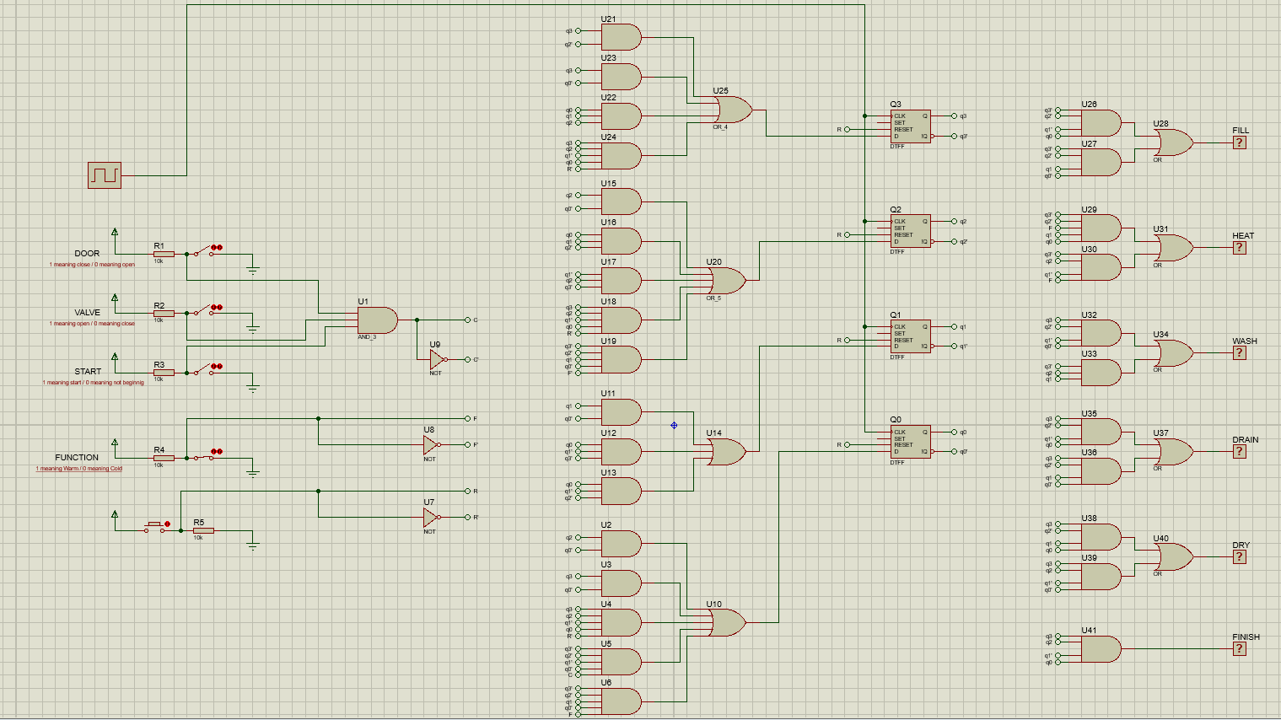
شکل 12

نتیجه و بحث:
در این آزمایش، که آزمایش چهارم درس آزمایشگاه مدارهای منطقی بود، به تجزیه و تحلیل مراحل ساخت یک مدار کنترل‌کننده ساده با استفاده از ASM Chart و پیاده سازی آن در نرم‌افزار پروتئوس پرداختیم. همچنین با اجرای دقیق دستور کار (که تصاویر آنها در گزارش پیوست شده است)، صحت عملکرد مدار طراحی شده تایید شد.

